Elaboración de un manual sobre la instalación de un sistema Monotarea y Monousuario: MS-DOS

Instala en tu equipo el software de virtualización VirtualBox (si aún no lo tienes instalado) y el pack de extensión que corresponde a la versión que vas a instalar. (para ver la versión mirad en el menú Ayuda→ Acerca de...).
Crea una nueva máquina virtual para MS-DOS. En el nombre de la máquina pon tus iniciales, un guión bajo y DOS. Por ejemplo Antonio Marín debe poner am_DOS
Selecciona los valores por defecto para la capacidad del disco y la RAM
Una vez creada la máquina virtual, antes de iniciarla, debes seguir los siguientes pasos para instalar MS-DOS:
- En la configuración de la máquina accede al apartado de almacenamiento
- Selecciona la unidad de disquete vacía (bajo el controlador floppy)

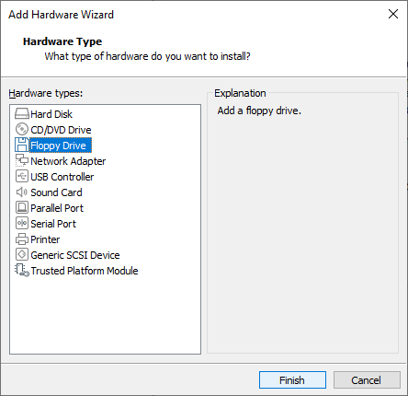

- Pulsa el botón para cargar una imagen de disquete (botón con la imagen de un disquete)

- Selecciona el archivo de la imagen del primer disquete de instalación: msdos01.img

Antes de iniciar la máquina captura la ventana de virtual box en la que aparece tu máquina ya creada:
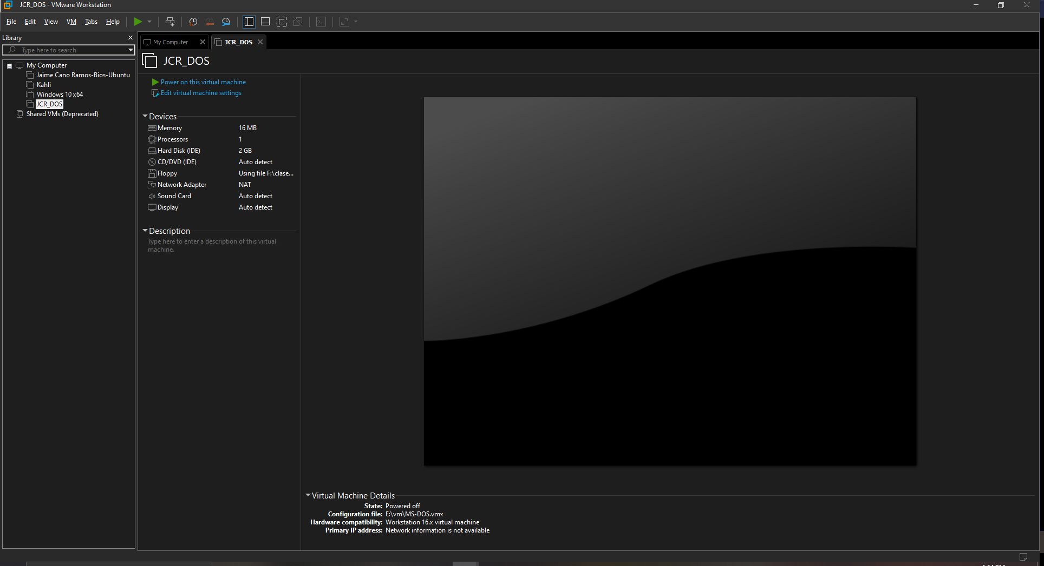

- Inicia la máquina virtual y sigue las instrucciones.

Cuando haya finalizado la instalación se iniciará la máquina virtual cargando el MS-DOS Escribe tu nombre en la pantalla de MS-DOS y adjunta una captura de pantalla
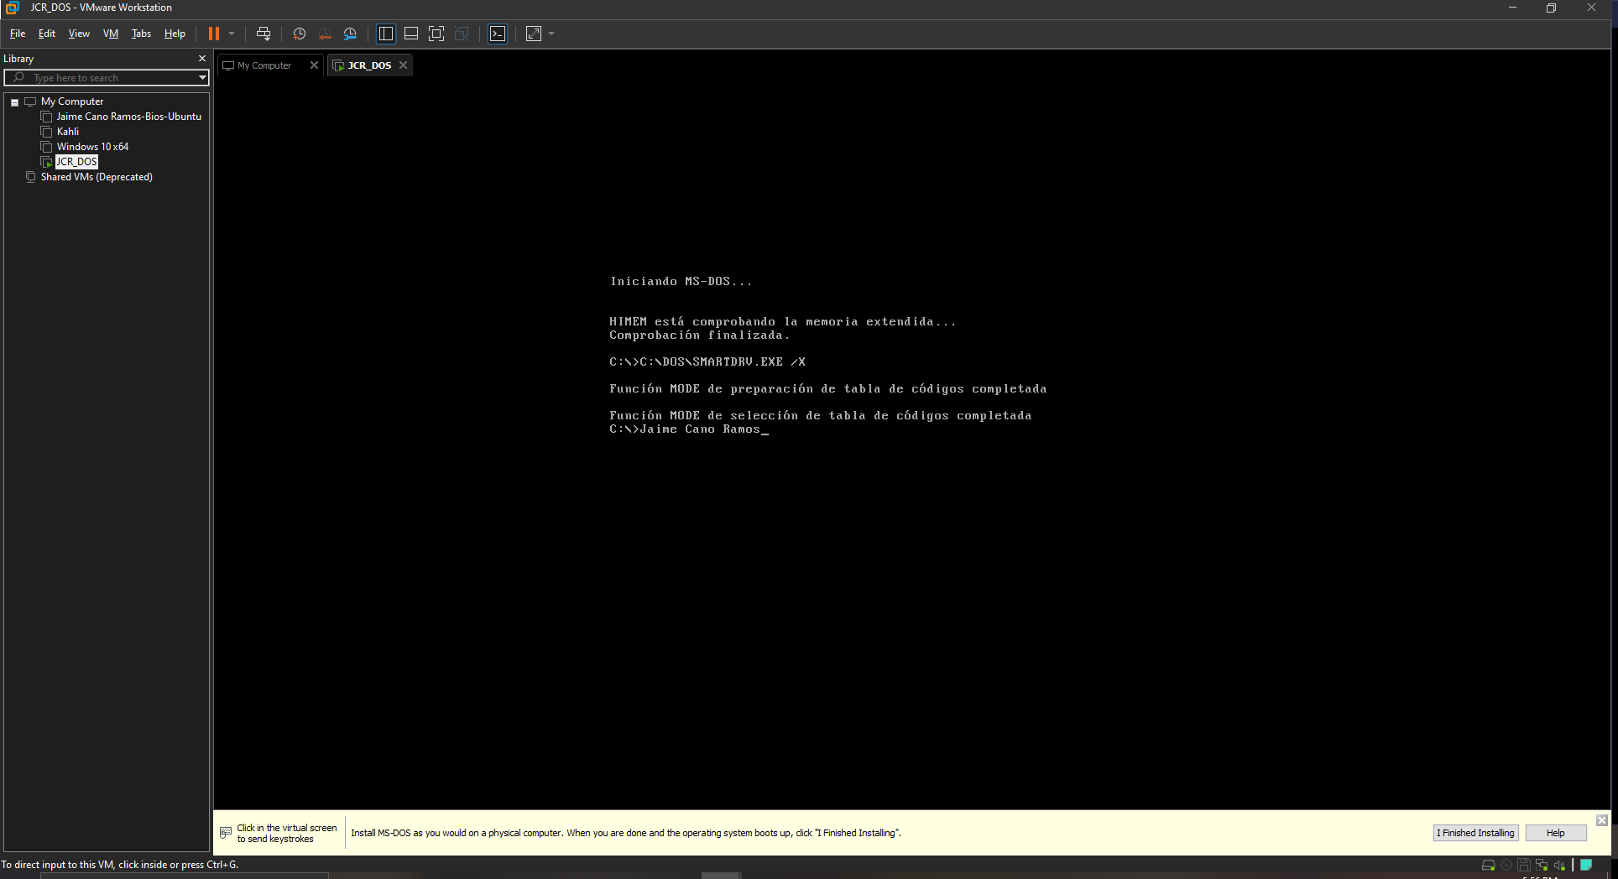

Multitarea simulada sobre un sistema operativo monotarea.

¿Quieres ver el primer Windows que tuvo un gran éxito entre los usuarios?

Windows 3.11 simulaba multitarea siendo un programa que se ejecutaba sobre DOS.

Instalación de Windows 3.11

- Inicia tu máquina de MS-DOS y espera a que aparezca el cursor en la pantalla.

- Carga el primer disco de instalación en la disquetera virtual (carga la imagen).

- Ahora accede al contenido del disco escribiendo la orden: A: y pulsando INTRO.

(verás que en la parte izquierda de la línea en la que se encuentra el cursor aparece A:>)

- Escribe la orden INSTALAR y sigue las instrucciones
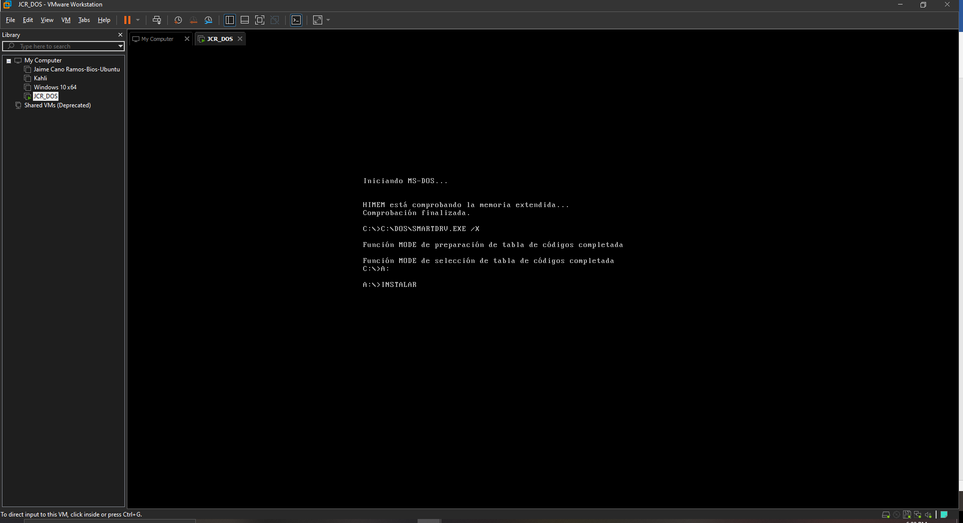

Cuando termine la instalación puedes iniciar windows escribiendo el comando win

Explora las aplicaciones que traía aquella versión de Windows y pega aquí algunas capturas de pantalla asegurándote de que en algunas de ellas aparezca tu nombre.

